2020

Chaim, Youri, Cemil, Abdullah

Alpha Consultants

12-2-2020

CSC SPRINT 1



Selectie Dynamic DNS provider

Wij hebben gekozen voor DuckDNS.  
Onze FQDN is alphaconsultant.duckdns.org

Tijdens de final assignment van het vak OICT onderdeel CSC hebben we gebruik gemaakt van No-IP, echter zijn we tegen enkele problemen aangelopen. Na DuckDNS te gebruiken bleek het dat het simpeler en duidelijker was. Daarom hebben wij gekozen voor DuckDNS. We hebben het domein alphaconsultant.duckdns.org aangemaakt en een verbinding kunnen maken via VNC. Ook hebben we een test gedaan met de verbinding van RaspberryPi en Pycharm. We hebben een eenvoudig python bestand aangemaakt dat een geluidsbestand afspeelt op de RaspberryPi.

### Opzetten VNC verbinding

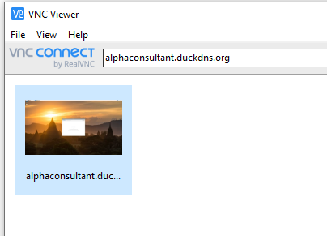

### Verbinding PyCharm met Raspberry Pi

